﻿﻿Implantación de Sistemas Operativos (IDP) Tarea 2.  
  
Ejercicio 1:  
  
**LibreOffice** es un paquete de oficina libre y de código abierto desarrollado por **[The Document Foundation](https://es.wikipedia.org/wiki/The_Document_Foundation" \o "The Document Foundation).** Esta programado en C++, Java y Python. Posee una licencia LGPL v3 [GNU LGPLv3](https://es.wikipedia.org/wiki/GNU_Lesser_General_Public_License)[4](https://es.wikipedia.org/wiki/LibreOffice#cite_note-About-4) y es multiplataforma. Su lanzamiento inicial fue el 28 de septiembre de 2010. Se creó como [bifurcación](https://es.wikipedia.org/wiki/Bifurcaci%C3%B3n_(desarrollo_de_software)) de [OpenOffice.org](https://es.wikipedia.org/wiki/OpenOffice.org) en 2010.

Cuenta con un [procesador de texto](https://es.wikipedia.org/wiki/Procesador_de_texto) (Writer), un editor de [hojas de cálculo](https://es.wikipedia.org/wiki/Hoja_de_c%C3%A1lculo) (Calc), un gestor de [presentaciones](https://es.wikipedia.org/wiki/Programa_de_presentaci%C3%B3n) (Impress), un [gestor de bases de datos](https://es.wikipedia.org/wiki/Sistema_de_gesti%C3%B3n_de_bases_de_datos) (Base), un [editor de gráficos vectoriales](https://es.wikipedia.org/wiki/Editor_de_gr%C3%A1ficos_vectoriales) (Draw) y un [editor de fórmulas matemáticas](https://es.wikipedia.org/wiki/Editor_de_f%C3%B3rmulas_matem%C3%A1ticas) (Math).

Está diseñada para ser compatible con los principales paquetes ofimáticos, incluyendo [Microsoft Office](https://es.wikipedia.org/wiki/Microsoft_Office), aunque algunas características de diseño y atributos de formato son manejados de forma diferente o no son compatibles. LibreOffice está disponible en más de 120 idiomas incluyendo español, catalán, vasco, gallego y para diferentes [sistemas operativos](https://es.wikipedia.org/wiki/Sistema_operativo), incluyendo [Microsoft Windows](https://es.wikipedia.org/wiki/Microsoft_Windows), [Mac OS X](https://es.wikipedia.org/wiki/OS_X) 10.4 Tiger o superior y [GNU/Linux](https://es.wikipedia.org/wiki/GNU/Linux). Es la suite ofimática por defecto en las [distribuciones Linux](https://es.wikipedia.org/wiki/Distribuci%C3%B3n_Linux) más populares.

Entre enero de 2011 (la primera versión estable) y octubre de 2011. La última versión estable es 4.4.6 y la última versión en pruebas es la 5.0.3.

Primeramente accedemos a la página web “https://es.libreoffice.org/ “ y nos dirigimos a la sección de descarga. Una vez en esta sección nos aparecerá las distintas opciones para realizar la descarga de la aplicación.



**A: En esta sección elegiremos para que sistema operativo nos descargaremos la aplicación.**

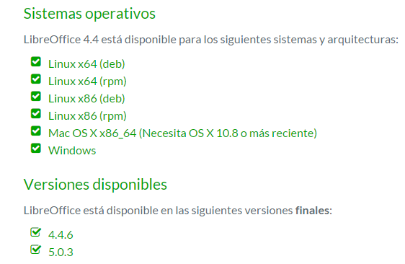

**B: En el vinculo "¿Necesita otro idioma?" el idioma que deseamos descargar.**

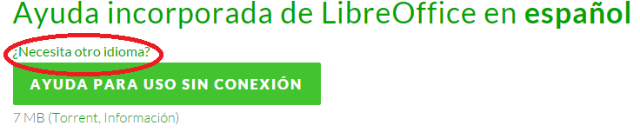

**C: Desde esta sección elegiremos la versión de la aplicación que deseamos descargar.**

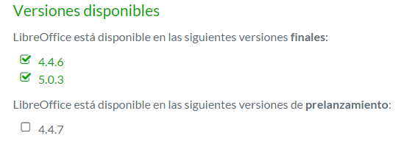

**D: Una vez seleccionado las opciones que queremos instalar le damos DESCARGAR LA VERSIÓN X.X.X.**

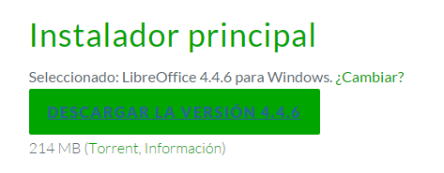

Una vez terminado el paso anterior tendremos un archivo así este archivo estará en la carpeta predefinida de las descarga o donde hubiéramos seleccionado que se descargara. Al ejecutar el archivo que acabamos de descargar se nos abrirá la siguiente ventana:

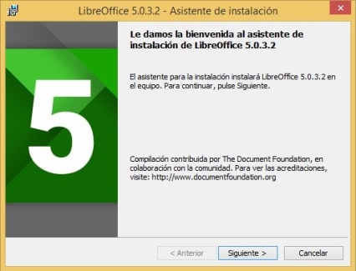

En esta ventana comenzaremos a descomprimir el asistente de instalación de la aplicación, pulsamos sobre siguiente y pasamos a la ventana

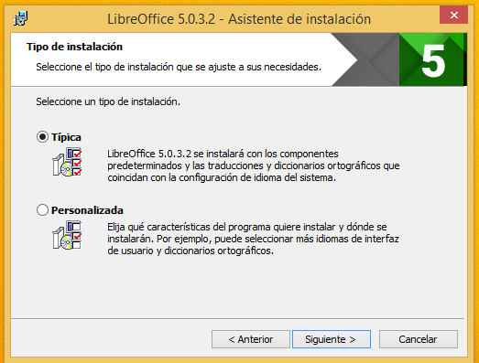

(B), donde seleccionaremos donde queremos que se nos descomprima la carpeta de la instalación de la aplicación. Una vez descomprimido, se nos inicia el proceso de instalación (C), seguimos los pasos que nos indica y dándole a siguiente y tendremos la aplicación correctamente instalada y lista para utilizar.  
  
  
  
Ejercicio 2:  
  
K3b es un software de grabación de discos ópticos (CD-DVD Rom) diseñado por Sebastián Trüg, su ultima versión estable es la 2.0.2, esta programada en C++ y es multiplataforma, posee una licencia GNU GPL 2.  
  
Para instalar esta aplicación tenemos distintas opciones que son:  
  
Opción 1: Desde el centro de software de Ubuntu.  
  
Este método quizás sea el mas sencillo y es posible siempre y cuando tengamos la base de datos de repositorio correspondiente instalada.  
  
  
  
Para realizar la instalación pulsamos sobre el icono de centro de software de Ubuntu, y se nos abrirá una ventana (A), en ella nos iremos al buscador (B) y ponemos el nombre del programa que estamos buscando. Una vez puesto el nombre del programa y dándole a enter, nos aparecerá una lista donde deberemos buscar el que nos interesa y pulsar sobre él, una vez que pulsemos nos aparecerá la opción instalar, pulsamos sobre ella y nos pedirá la contraseña, la introducimos y comenzara la instalación.  
  
Opción 2: Gestor de paquetes synaptic.  
  
La segunda opción es algo mas compleja y algo mas detallada, ya que nos permite seleccionar que deseamos y que no deseamos instalar.  
  
  
  
Para realizar la instalación por este método nos vamos al menú de aplicaciones y buscamos el gestor de paquete synaptic, si no lo encontráramos tendríamos que instalarlo previamente, ya sea mediante el centro de software o por media de la consola con el comando “sudo apt-get install synaptic”.  
  
Una vez abierta la ventana del gestor de paquetes, nos vamos al buscador (A) y escribimos el programa a instalar. Una vez realizada la búsqueda, nos aparecerá una lista de paquetes referentes a la aplicación en concreto que hemos buscado (B). Marcaremos las opciones que deseemos y le daremos al botón aplicar en la parte superior y se nos instalara.  
  
Opción 3: Mediante el terminal o consola.

Este método es algo mas complicado puesto que si no se tiene los repositorios se tendrían que instalar, actualizar toda la base de datos del Sistema operativo y proceder a la instalación.  
  
En este caso como la aplicación que nos concierne esta en los repositorios presente en el sistema simplemente abrimos una consola.  
  
  
  
Una vez en la consola tecleamos “sudo apt-get install k3b” y le damos a enter, nos pedirá la cable de usuario la introducimos y le damos a enter. El proceso de instalación buscara el programa y nos mostrara una lista de los paquetes que van a ser instalado, los que se sugieren ser instalados y en caso de que se requiera instalara los paquetes nuevos que encuentre. Una vez terminado el proceso previo, nos dará la opción de que Si queremos o No queremos instalar todo y también información de: cuantos paquetes se instalaran, actualizaran y el espacio que ocuparan dichos paquetes a instalar. Escribimos “S” y pulsamos enter para continuar la instalación.  
  
  
  
Una vez que aceptemos la instalación, comenzar el proceso de instalación esperaremos el tiempo preciso y tendremos la aplicación correctamente instalada como se puede comprobar.